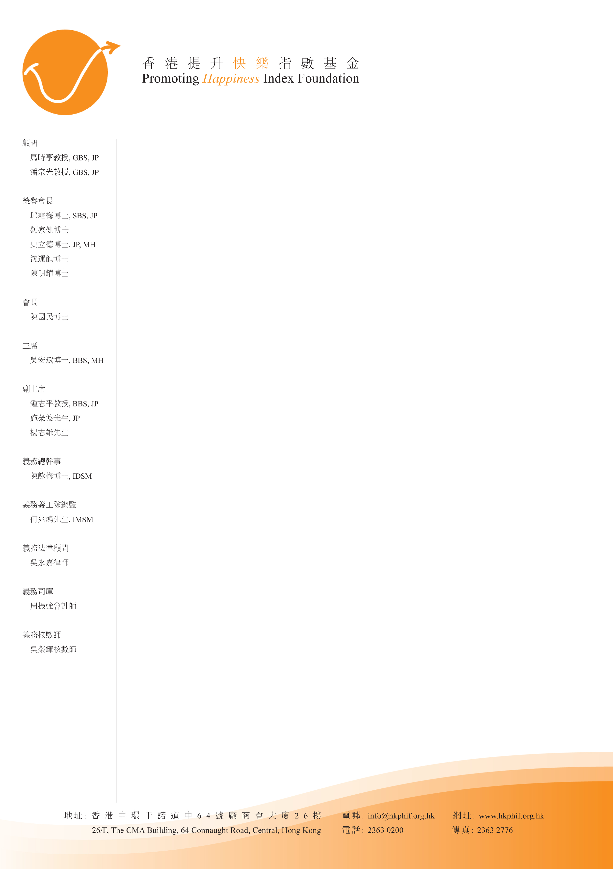

香港提升快樂指數基金
義工活動

本會將於四月份舉辦一個長者一日遊的義工活動，詳情如下：

日期 : 2014年4月26日
時間 : 上午8:45至下午4時
活動 : 早上協助長者進行手工製作
中午協助長者到酒店吃自助餐
下午帶領長者參觀《漫畫星光大道》
集合地點 : 循道衛理楊震社會服務處彩虹長者服務中心
(彩虹邨金漢樓地下106-115室)
集合時間 ﹕早上8:30
名額 : 14人

請注意，由於26日義工活動中上午會由義工教授長者製作肥皂，香包和蚊膏，故參加的義工必須於4月12日下午2時到4時到循道衛理楊震社會服務處彩虹長者服務中心(彩虹邨金漢樓地下106-115室)參加手作研習工作坊。

如有意參加以上義工活動，敬請填妥以下回執，傳真至本會。名額有限，報名從速，額滿即止。倘有任何查詢，請致電2363-0200 與江小姐/歐小姐聯絡。

**若未能參加上述活動，但有興趣了解香港提升快樂指數基金義工隊，亦歡迎致電江小姐/歐小姐。******************************************************************************************
回執 (傳真 : 2363-2776)
姓名 | 電郵
**為保證閣下報名成功，請以正楷填寫**
聯絡人﹕ 手提電話：
**敬請留下手提電話以作當天聯絡之用**

